國立臺北護理健康大學嬰幼兒保育系
影片或講義閱讀評析\領域複習與實作學習單 (語文領域) _中_班
班級：幼四三B 學號：__063114206__ 姓名：__梁美瑩__
實作練習前請同學們複習以下內容並摘要於學習單
幼兒園教保活動課程大綱 語文領域的教學原則 57-63頁
課程發展參考下冊實例5(語文區)與課程發展參考上冊實例1（生活中的通工具）
看到什麼？  印象深刻的內容 | 下冊實例5  幼兒為學習主導者，讓他們能在學習區隨意發揮。  能夠讓幼兒在學習區中與同儕互相分享，引導幼兒學習與他人合作、解決問題的能力。  上冊實例1  利用主題教學，能夠在學習區、單日活動、週間活動中加入主題的元素，把不同的學習活動連貫在一起，讓整個學習歷程更有趣。
學到什麼？  從參考資料中溫故與知新的收穫及省思… | 我們成人經常都會因為一些突如其來的焦急或者是時間的緊逼而來不及聽孩子說話，替他們把他們想說的話或想做的事情說出來，讓孩子少了練習的機會。現在有很多園所設計的語文活動都十分精彩有趣，若因為少了讓他們練習的機會，而失去了初心，沒有達到學習成效那真的是十分可惜啊!
請參考實例(語文區與生活中的交通工具)的學習指標引導方式  , 依據同學自行選取的語文類的教材,練習設計撰寫引導方式. | (試教版 / 第一次練習版)  語-1-5 理解圖畫書的內容與功能  語-中-1-5-2 理解故事的角色與情節  語-中-1-5-3 知道書籍封面有書名，創作者和譯者的名字  學習目標:  讓小朋友理解故事內容並尊重原創，知道每本繪本都是有創作者/翻譯者。  繪本:我不要跟你玩了!  「小朋友~我們今天要看的繪本叫做【我不要跟你玩了!】」  「我們來看看這本這麼漂亮的故事書是誰創作/翻譯的吧~~」  (用手指著繪本念)  (小朋友一起跟著念)  …故事時間…  「知道大毛熊為什麼這麼難過嗎?」  (因為他發現原來被別人唬的時候，是這麼難受的。)  「為什麼其他小動物們最後還願意跟大毛熊和大野豬一起玩?」  (因為大毛熊和大野豬最後安靜下來了~~)  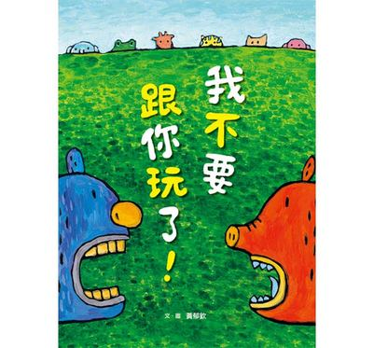
請摘要紀錄課堂試教與討論內容，並進行修正 | (修正版 / 第二次練習版)  (試教版 / 第一次練習版)  語-1-5 理解圖畫書的內容與功能  語-中-1-5-2 理解故事的角色與情節  語-中-1-5-3 知道書籍封面有書名，創作者和譯者的名字  學習目標:  讓小朋友理解故事內容並尊重原創，知道每本繪本都是有創作者/翻譯者。  繪本:我不要跟你玩了!  「咦~小朋友，你們在玩遊戲的時候，是不是也曾經因為大家意見不同而發生過爭吵呢?」  「就會有小朋友對你說【我不要跟你玩了】，或者是你跟其他小朋友說【我不要跟你玩了】」  「沒錯~我們今天要看的繪本書名叫做【我不要跟你玩了!】」  「這本這麼漂亮的故事書是由小魯文化事業股份有限公司出版的，作者是黃郁欽老師哦~~」  (用手指著繪本念)  (小朋友一起跟著念)  「欸~這裡有兩隻動物耶~他們是誰呢?」  (大毛熊)(大野豬)  「那接下來我們就來看看這本故事書到底是誰不想跟誰玩呢?」  …故事時間…  「知道大毛熊為什麼這麼難過嗎?」  (因為他發現原來被別人唬的時候，是這麼難受的。)  「為什麼其他小動物們最後還願意跟大毛熊和大野豬一起玩?」  (因為大毛熊和大野豬最後安靜下來了~~)

